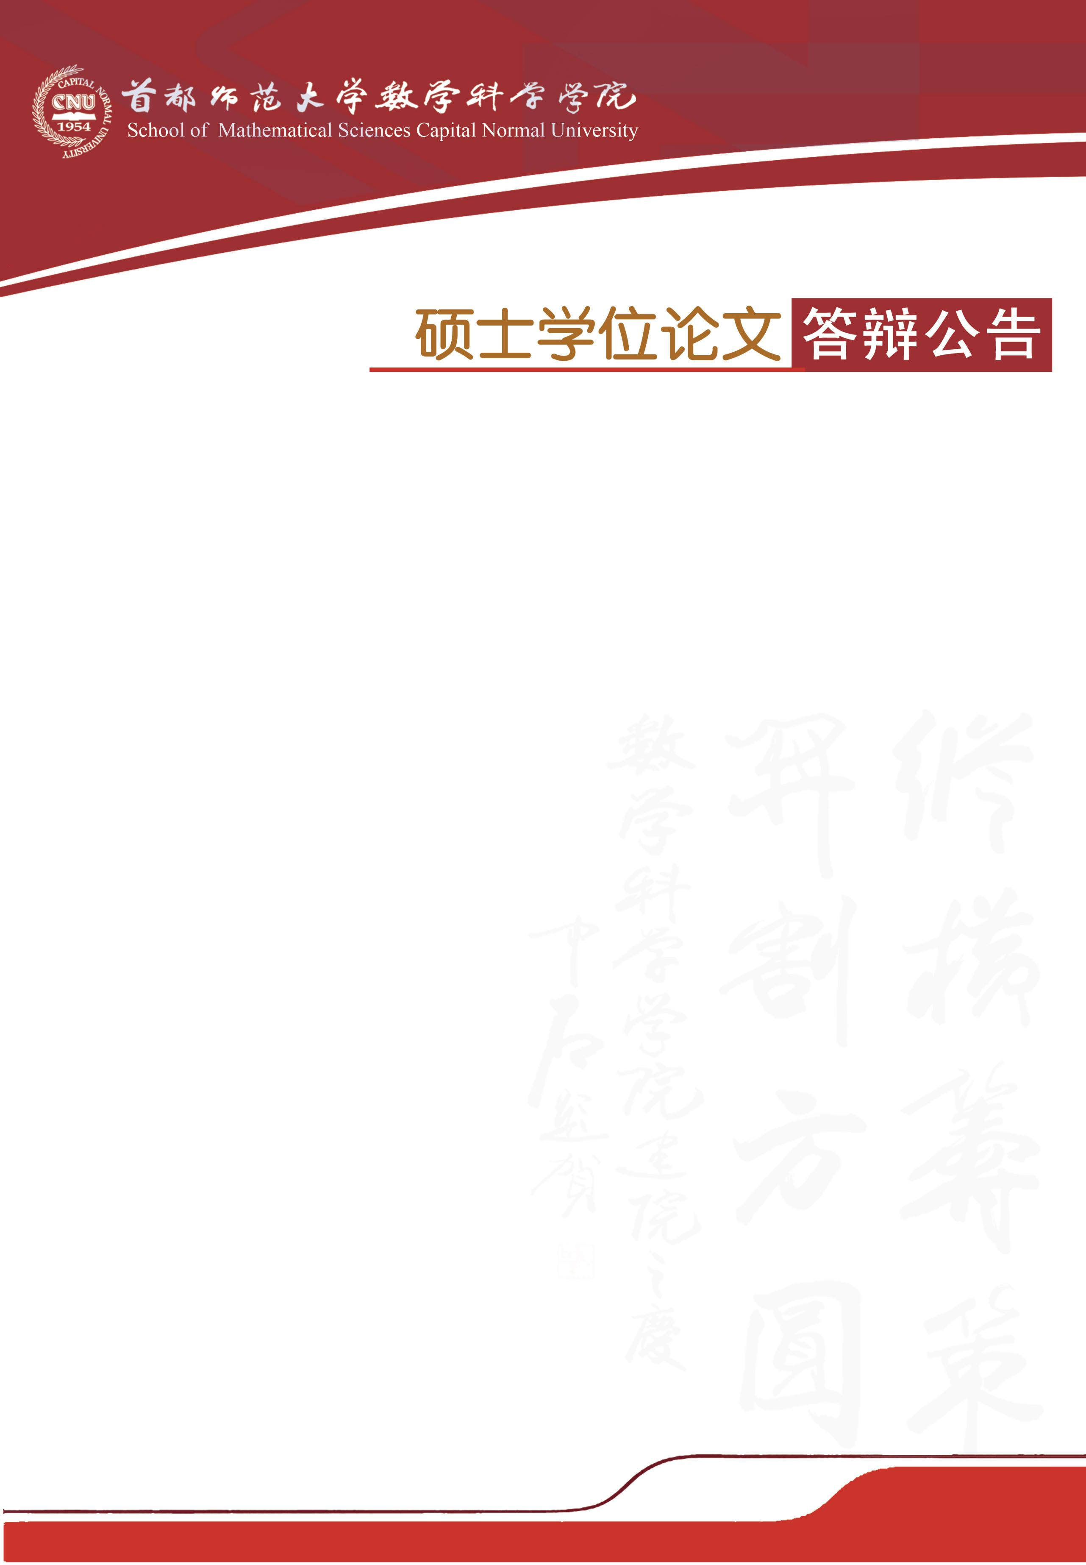

学科专业：数学教育

答辩时间：2019年5月15日（星期三）7:30开始

答辩地点：首都师范大学教二楼727教室

答辩委员会主席：朱文芳 教 授（北京师范大学）

答辩委员会成员：张燕勤 副教授（首师大数科院）

马恩林 副教授（首师大数科院）

|  |  |  |
| --- | --- | --- |
| **答辩人** | **论文题目** | **指导教师** |
| 张晓琴 | 关于初中生几何变换思想的调查研究 | 姚 芳 副教授 |
| 胡 悦 | 关于初中生数学焦虑的调查研究 | 姚 芳 副教授 |